## 实验目的：

计算均方误差和精度，绘制ROC曲线

## 实验步骤：

1. **k折交叉验证得到[Train1,Test1]**

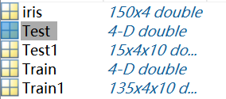



1. **p次k折交叉验证得到[Train,Test]**

代码：

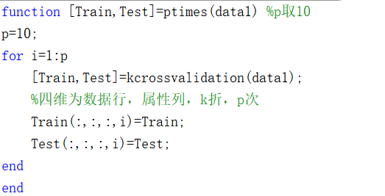

结果：

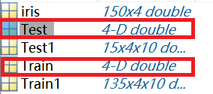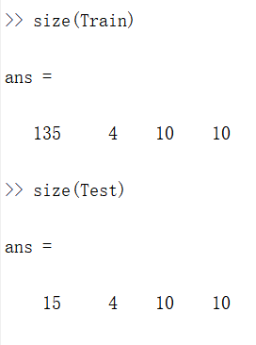

1. **由yout和fout绘制ROC曲线**

代码：

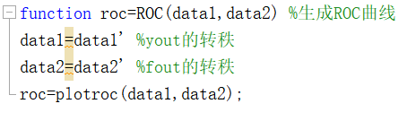

结果：

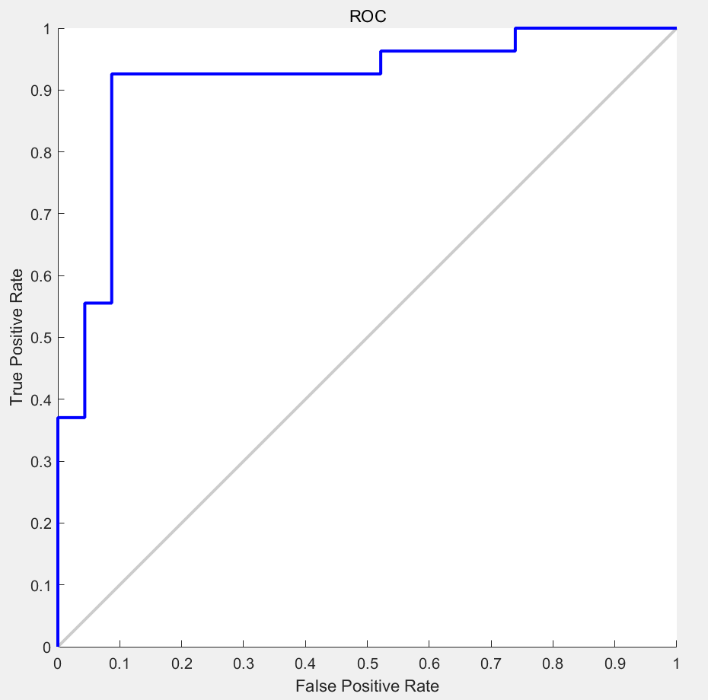

1. **生成-1到1的随机数计算均方误差E和精度acc**

代码：

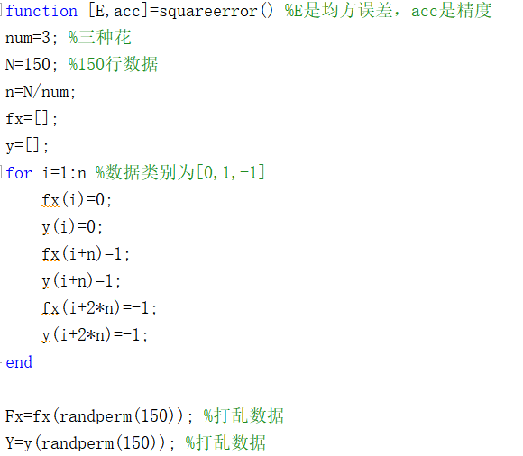 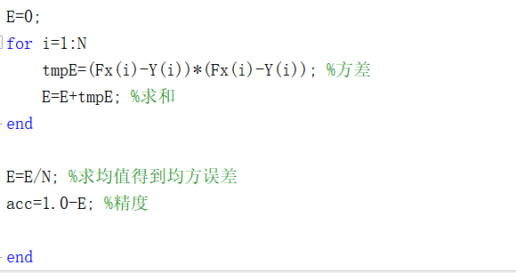

结果：

36JBB1DI~]LVL}0}[HJ0GB9